基于KS16的无线飞鼠设计
龙冠荣
(江西理工大学， 电气工程与自动化学院，江西赣州341000)

摘要：在各种人机交互设备，鼠标是最常用的一种设备。但是目前使用的鼠标在一些特殊场合使用时将会受到限制。为了解决这个问题，提出了一种基于加速度陀螺仪传感器、RF射频模块和微处理器构成的无线飞鼠方案，并介绍了软硬件开发的流程，实现了从传感器数据采集与处理，蓝牙BLE无线数据收发的编解码，鼠标USB HID人机交互功能等一系列与飞鼠实现控制计算机过程中所使用到的关键技术难点，并且给出了系统的低功耗处理方法。
关键字：KS16与KL25；姿态解算；蓝牙BLE；MPU6050；USB HID人机交互功能；低功耗；无线飞鼠
Wireless flying design based on KS16
LONG GuanRong
(School of electrical engineering and automation，JiangXi
University of Science and Technology，Ganzhou 341000，China)
ABSTRACT：In a variety of interactive devices, the mouse is the most commonly used a device. But the mouse when used in some special occasions will be limited. In order to solve this problem proposed a based on acceleration gyro sensor, flying squirrels wireless scheme composed of RF module and microprocessor, and introduces the hardware and software development process, from the sensor data acquisition and processing, encoding and decoding of the Bluetooth wireless data transceiver Mouse USB HID human-computer interaction function a series of flying control computer in the process of the use of the key technical problems, and gives the system low power processing method.
Keywords： KS16 and KL25；attitude algorithm；Bluetooth BLE；MPU6050；USB HID interactive function；low power consumption；wireless mouse

引言
鼠标作为最重要的人机交互设备之一，以其快捷、准确、直观的屏幕定位和控制能力，方便了用户与计算机之间的交互^{[4]}。传统的鼠标，只能在一个平面才可以灵活使用，极大的限制了使用的场所。随着智能电视，机顶盒，平板电脑等很多小型携带设备的兴起，传统的基于桌面（平面）控制方式的鼠标已不足以满足新的需求，人们需要一种在三维空间（空中）就可以控制设备。为了解决这个问题，得益于近年来无线与遥控技术、半导体及微电子技术等相关技术的发展，一种采用加速度与陀螺仪传感器等相关传感器、RF射频模块和微处理器MCU构成的无线飞鼠（空中鼠标）系统应运而生。由于飞鼠（可以实现操作PPT，玩3D体感游戏等，可以满足移动办公，娱乐的需要，具有较强的实用性。
飞鼠（空中鼠标）作为一种全新形式的人机交互设备，内置加速度与陀螺仪相关传感器可以感知手势姿态（方向和速度）的变化，只要通过在空中挥动飞鼠，就可以实现准确控制计算机等设备，不需要像传统的键盘和鼠标那样，需要一个借助一个桌面（平面）才可以使用计算机等设备。飞鼠可以直接在三维空间中实现鼠标的功能，大大增强了灵活性，舒适性，具有现实的研究意义。

系统硬件设计

飞鼠硬件系统主要是两个部分，飞鼠手持发射端硬件设计与无线转USB接收端硬件设计两大部分。本文中，飞鼠手持端的硬件系统电路设计主要包括锂电池充电电路的设计，系统稳压供电电路设计，KS16最小系统电路的设计，传感器与矩阵键盘电路的设计与蓝牙发射模块电路设计。无线转USB接收端由于主控内带KL25稳压3.3V电源输出，所以硬件系统电路设计主要包括KL25最小系统电路的设计，USB外围电路的设计（包括USB供电与USB数据传输两部分）以及与蓝牙接收模块电路的设计。整个硬件系统的原理框图如下所示。

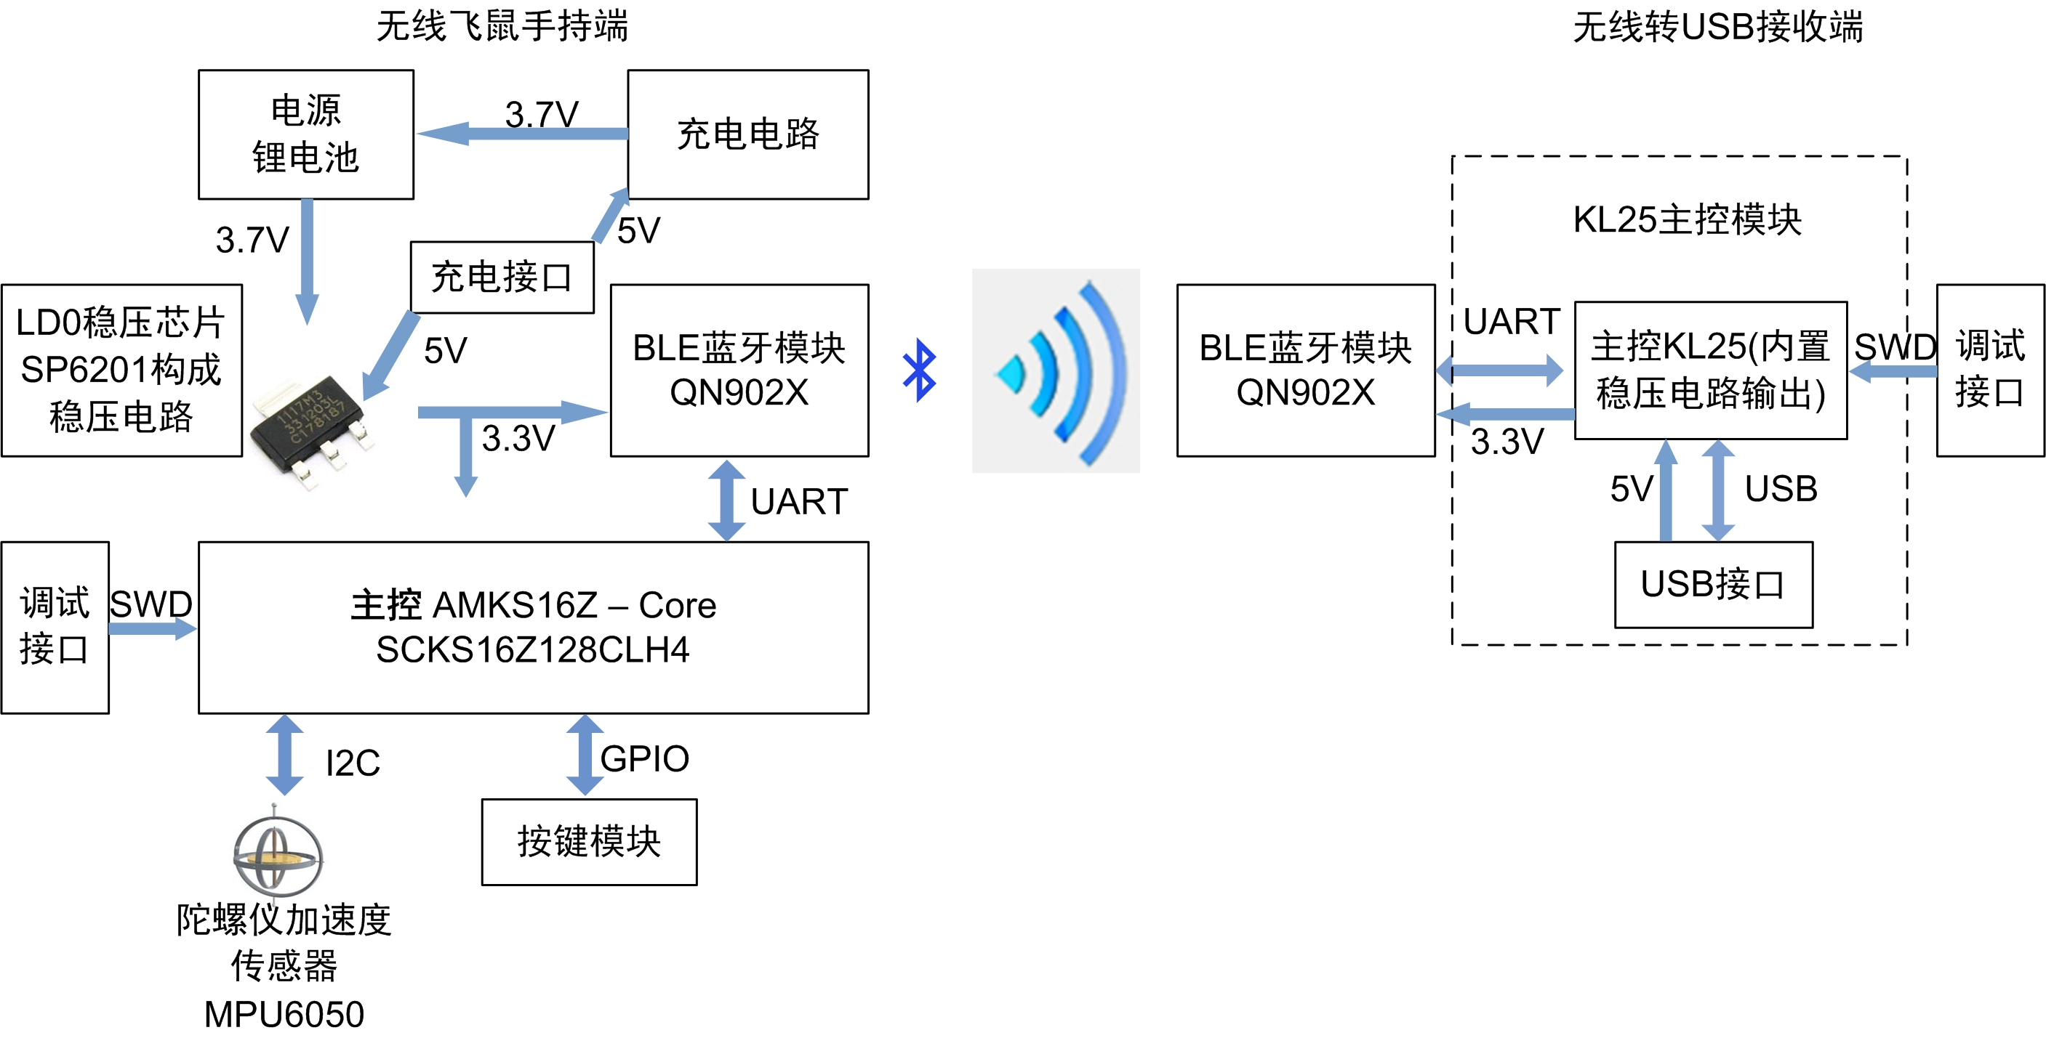

图2.1 硬件系统原理框图
- 传感器电路设计

飞鼠手持端用KS16作为主控，与传感器MPU6050之间是通过I2C总线通信，所以KS16与加速度与陀螺仪的接口电路如右所示。其中PTC8_SCL为I2C的同步时钟总线，PTC9_SDA为I2C的数据总线。这两条总线，需要给上拉电阻才能正常工作，上拉电阻一般可以选择4.7K或10K。

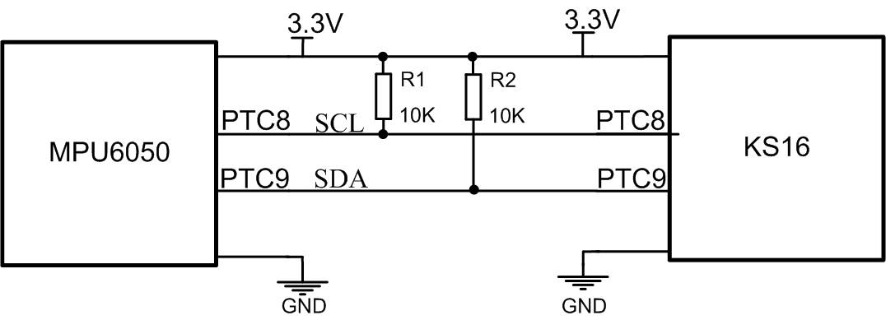
图2.2 MPU6050传感器接口电路设计
- 矩阵键盘电路设计

按键部分的电路设计采用矩阵键盘的设计，可以节省IO端口。在每个按键上都加上二极管，是为了识别多个按键按下，同时防止多个按键按下时烧坏GPIO通道。在程序时面，一个按键状态用1个位的状态来表示它，逻辑电平0代表没有按键按下，逻辑电平1代表有按键按下。原理图设计如右所示。可见，依次给四行其中一行一个高电平，而其它三行为低电平，然后读取所有列线状态。如果其中一列有按键按下，这一列所代表的逻辑电平为1，否则逻辑电平为0。一个扫描周期下来，根据不同的行与列组合时便可确定的按键状态

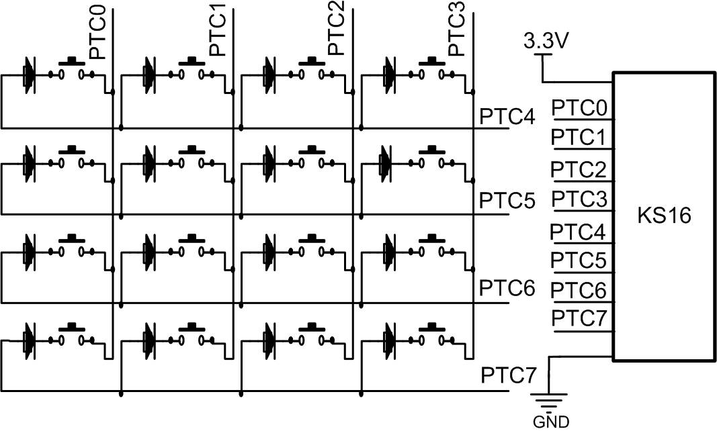
图2.3 矩阵键盘硬件电路设计

系统软件设计

在硬件系统设计实现的基础上，无线飞鼠系统的软件系统也可以分为两部分，一部分为飞鼠手持端，另一部分为无线转USB接收端。飞鼠手持端的软件系统应该包括读取传感器数据与对数据进行处理与姿态解算，得到手势姿态软件部分，功耗管理软件部分，手势姿态数据与按键状态数据编码部分，蓝牙透传（从机）软件实现部分等。无线转USB接收端的软件系统主要包括USB HID功能固件的实现部分，蓝牙透传（主机）软件实现部分，接收数据的解码与校验软件部分等。整个无线飞鼠系统各个软件部分的关系框图如下所示。

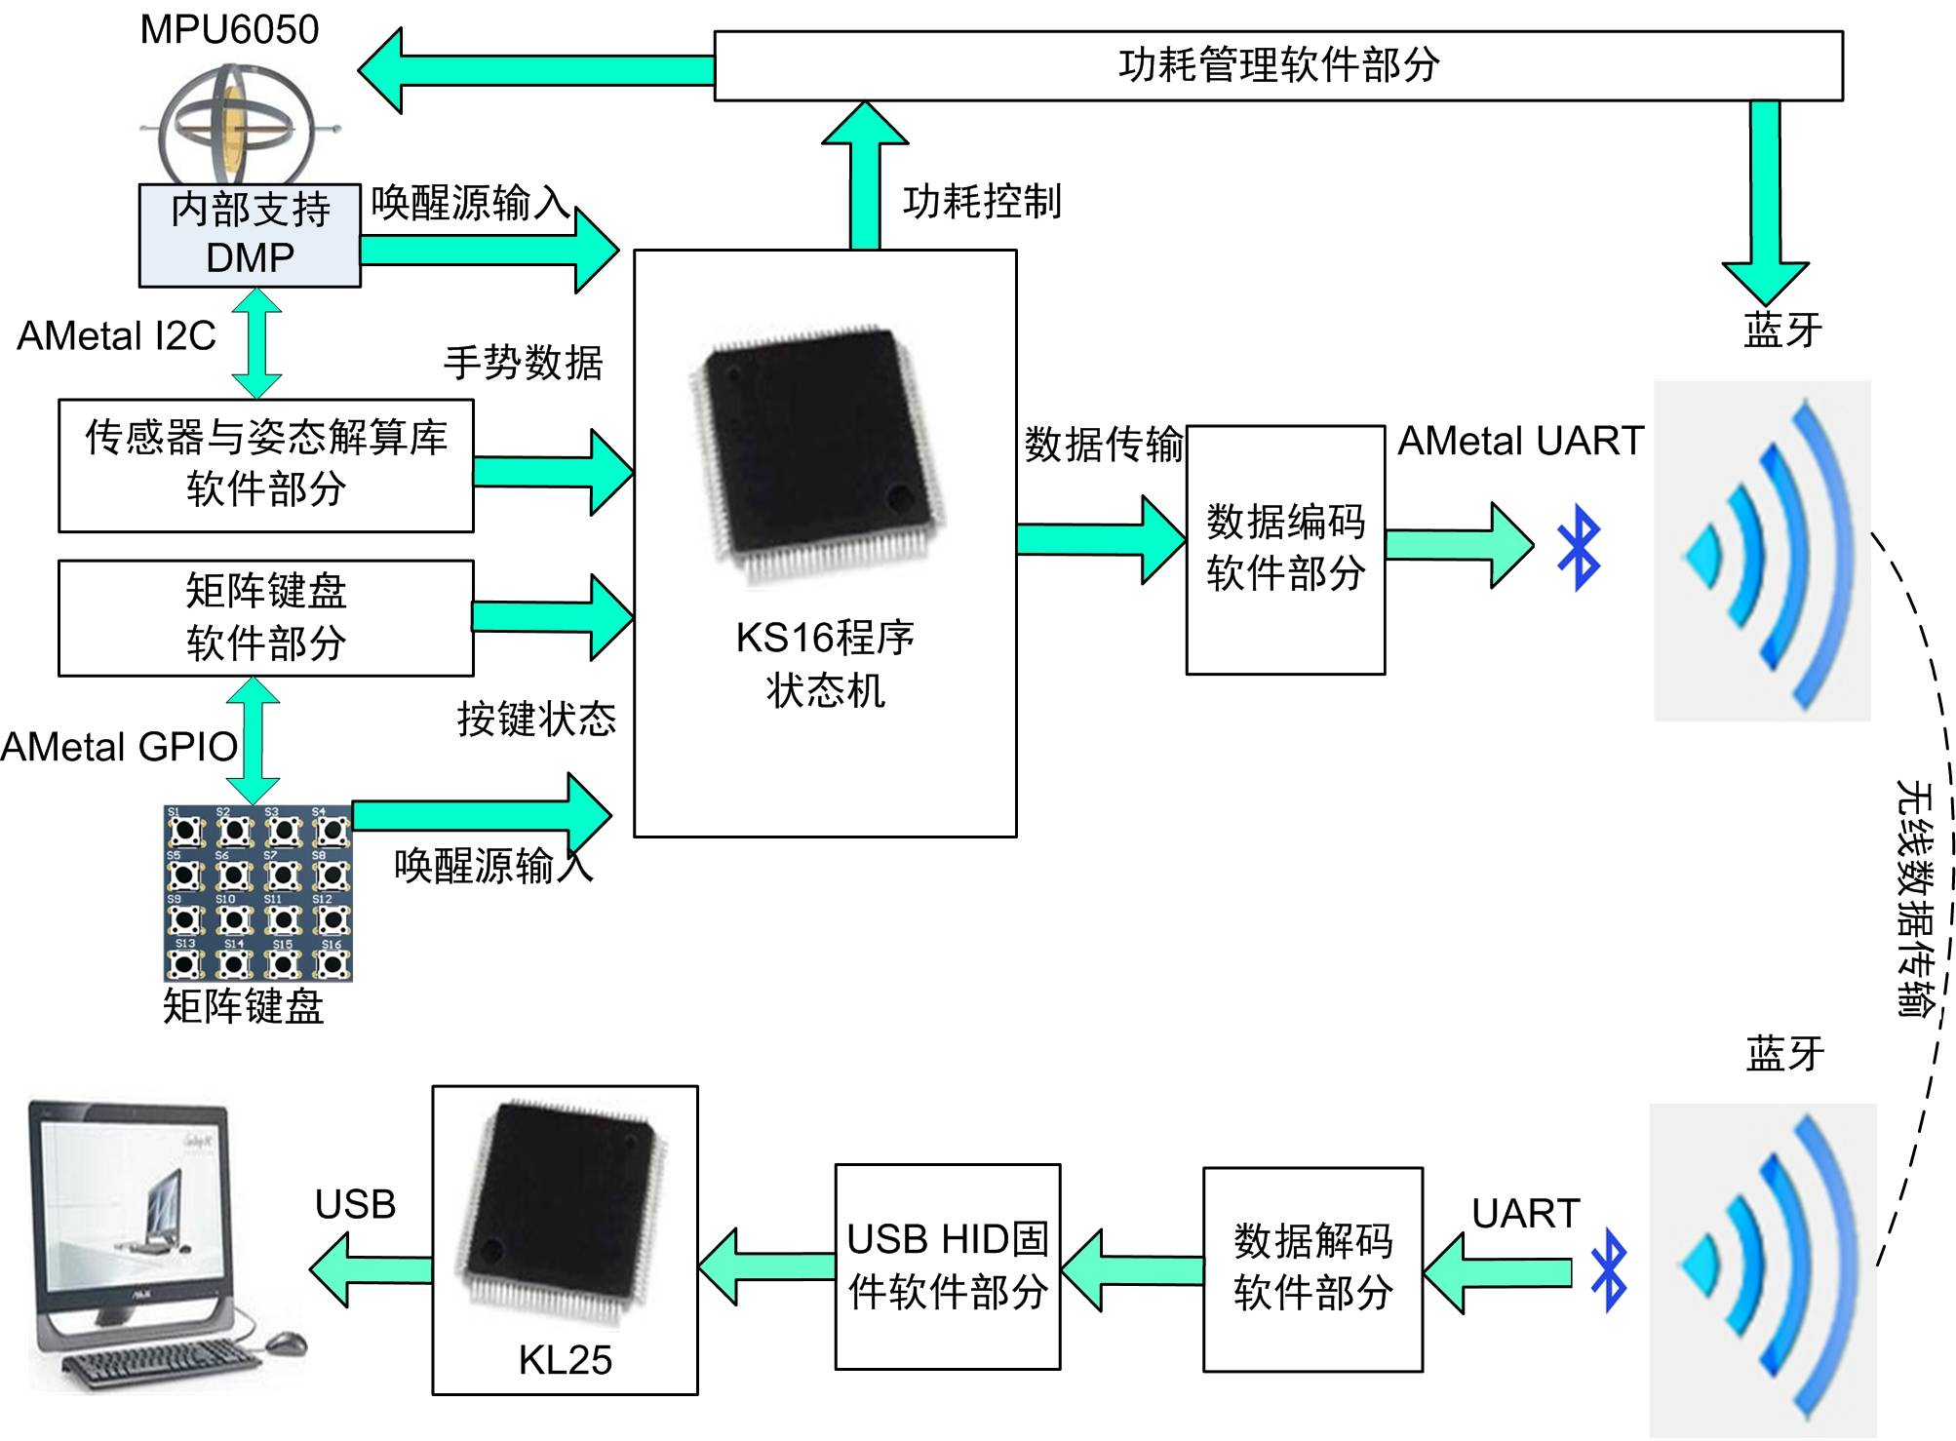
图3.4 软件系统原理框图

- 飞鼠手持端软件实现流程

无线飞鼠（空中鼠标）手持端的系统软件是基于ARM的Keil MDK5.15 开发编译环境进行开发的。在整个软件设计包括传感器数据获取、利用DMP库进行手势姿态解算、按键状态扫描获取、手势姿态数据与按键信息数据编码，功耗管理四个软件子部分，这些软件子部分都是由KS16程序状态机控制与管理，从而保证光标移动和按键控制的实时性和准确性与各个功能的实现。整个飞鼠手持端的软件程序流程图如下一页图中的右图所示。

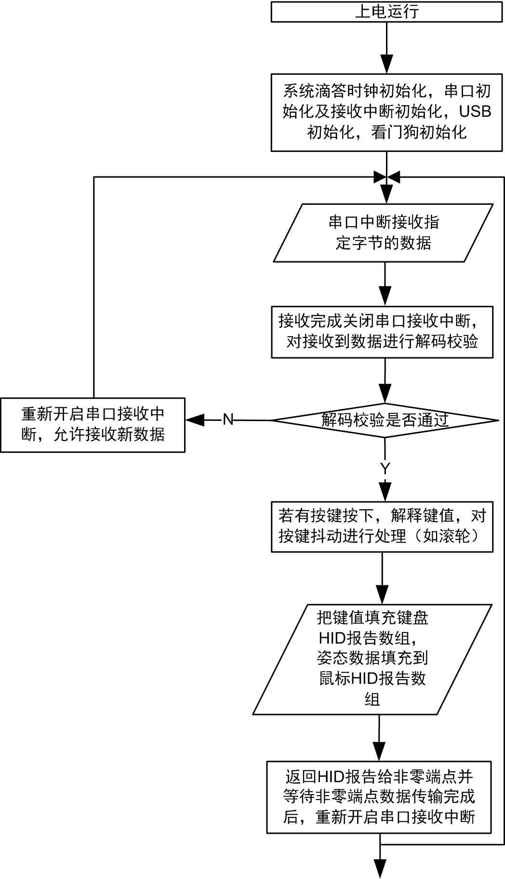
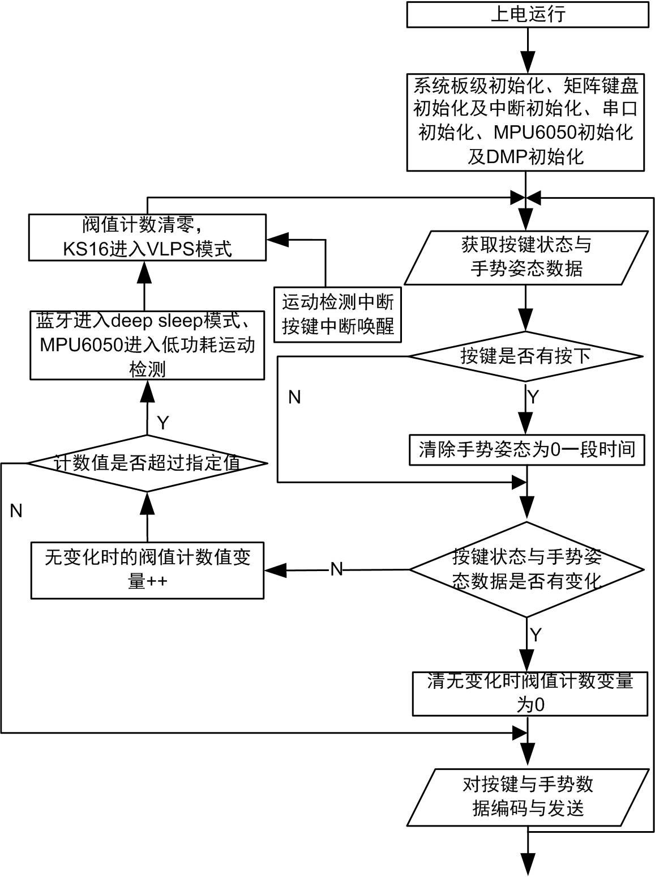

图3.5 无线转USB接收端软件程序流程图 图3.6 飞鼠手持端软件程序流程图
- 无线转USB接收端软件实现流程

飞鼠的无线转USB接收端系统程序是基于KDS3.0开发环境设计的，在程序中主要有拥有串口数据接收及数据解码软件实现，USB HID软件固件实现。为了防止意外的情况出现，加上看门狗功能软件实现。所以在无线转USB接收端主要有三个软件子部分，整个系统的程序流程图如上图中的左所示。

结束语

在本次基于KS16的无线飞鼠设计，飞鼠手持端部分采用锂电池供电，可进行多次充电使用，经济环保。无线转USB接收端直接通过计算机的USB 端口供电，一个USB 接口就可以同时用于数据传输和给电路板供电，减少了计算机USB端口的占用。总的来说，本文设计的无线飞鼠可以灵活的在三维立体空间中实现普通鼠标所具备的功能，还增加一些基本的键盘功能，比如说一键播放PPT等，可以摆脱桌面进行随心所欲的控制，对实际应用具有一定的意义。同时对于MPU6050和KS16来说，这两款芯片结合使用还有更大的使用空间，所以还可以用它们实现更多功能与改进用户体验。

参考文献
- 周立功单片机．蓝牙QN902X软件开发指南[J]．广州：2015.9：1~56
- 飞思卡尔．USBHID例程指南[J]．苏州：2014：1~20
- InvenSense公司．Embedded Motion Driver(DMP)第5版教程[J]．2013：1~9
- 周获．基于MEMS技术的无线空中鼠标的研究[D]．华侨大学：2013.7：2~15
- 欧阳骏．物联网开发与技术实践蓝牙4.0[M]．北京：化学工业出版社．2013：2~146
- 刘荣．圈圈教你学USB[M]．广州：北京航空航天大学出版社．2013.4：1~176

